ΠΑΡΑΡΤΗΜΑ Ι

ΑΝΑΛΥΣΗ ΣΤΟΙΧΕΙΩΝ ΕΓΓΕΓΡΑΜΜΕΝΗΣ ΑΝΕΡΓΙΑΣ ΚΑΙ ΣΤΟΙΧΕΙΩΝ ΑΠΟ ΑΛΛΕΣ ΠΗΓΕΣ
- Σύγκριση μεταξύ Οκτωβρίου 2013 και 2014 (ετήσια σύγκριση) (σχετικοί Πίνακες 1-8)

- Γενικά: Μείωση του αριθμού των εγγεγραμμένων ανέργων σε 41,334 από 45,092 άτομα τον αντίστοιχο μήνα του 2013 (μείωση κατά 8,3% ή 3,758 άτομα). Επισημαίνεται ότι από το 2008 είναι η έκτη φορά που παρατηρείται μείωση της μηνιαίας εγγεγραμμένης ανεργίας, το ίδιο είχε συμβεί και τους πέντε προηγούμενους μήνες, σε σχέση με τους αντίστοιχους μήνες του προηγούμενου έτους. [βλέπε πίνακα 1].
- Φύλο: Ο αριθμός των άνεργων αντρών είναι 21,275 άτομα και αντιπροσωπεύει το 51,5% των εγγεγραμμένων ανέργων, ενώ ο αριθμός των ανέργων γυναικών είναι 20,059 άτομα. Σε σχέση με τον ίδιο μήνα πέρσι, ο αριθμός των ανέργων αντρών μειώθηκε κατά 7% ή 1,606 άτομα και των γυναικών μειώθηκε κατά 10% ή 2,152 άτομα. [βλέπε πίνακα 2].
Στο διάγραμμα που ακολουθεί παρουσιάζεται η διακύμανση του αριθμού των ανέργων (σύνολο και κατά φύλο) τους τελευταίους 12 μήνες.

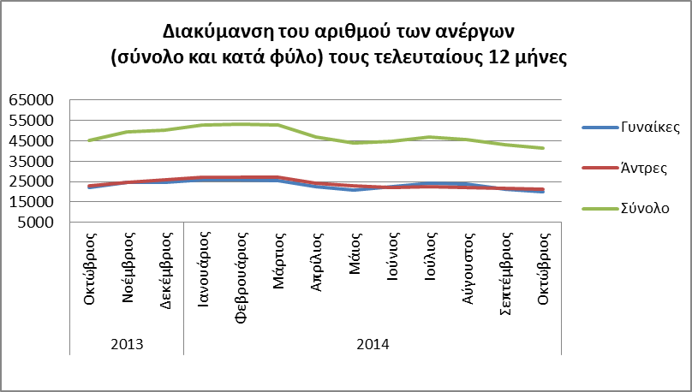

- Η ανεργία σημείωσε μείωση σε όλες τις επαρχίες. Η μεγαλύτερη αριθμητική μείωση παρουσιάστηκε στις επαρχίες Λευκωσίας (κατά 1,875 άτομα) και Λεμεσού (κατά 941 άτομα), ακολουθούμενες από τις επαρχίες Λάρνακας (κατά 686 άτομα), Αμμοχώστου (κατά 143 άτομα) και Πάφου (κατά 113 άτομα).
Στο διάγραμμα που ακολουθεί παρουσιάζεται η διακύμανση του αριθμού των ανέργων κατά επαρχία τους τελευταίους 12 μήνες [βλέπε πίνακα 3].
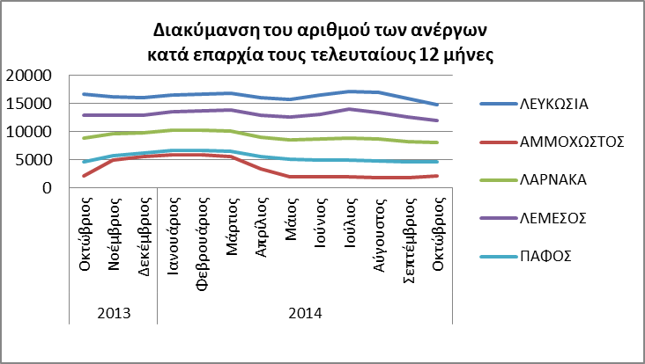

- Οι μεγαλύτερες αριθμητικές μειώσεις κατά τομέα οικονομικής δραστηριότητας σε σύγκριση με τον ίδιο μήνα του 2013 παρουσιάστηκαν στον τομέα της εμπορίου (κατά 1,490 άτομα), στον τομέα της εκπαίδευσης (κατά 1,422 άτομα), στον τομέα των κατασκευών (κατά 1,163 άτομα), στον τομέα των τραπεζών (κατά 710 άτομα) και στον τομέα της μεταποίησης (κατά 695 άτομα). Οι μεγαλύτερες αυξήσεις παρουσιάστηκαν στον τομέα της δημόσιας διοίκησης (κατά 594 άτομα), των ξενοδοχείων (κατά 592 άτομα), των άλλων υπηρεσιών (κατά 386 άτομα) και των νεοεισερχομένων (κατά 161 άτομα).
Στο διάγραμμα που ακολουθεί παρουσιάζεται η διακύμανση του αριθμού των ανέργων σε επιλεγμένους τομείς οικονομικής δραστηριότητας τους τελευταίους 12 μήνες [βλέπε πίνακα 4].
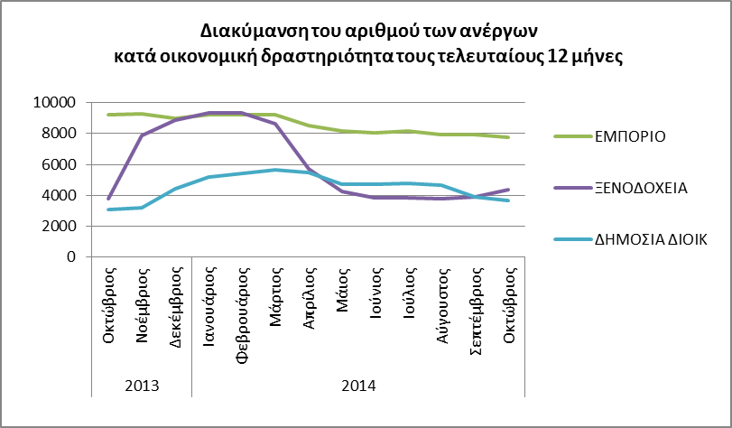

- Διάρκεια εγγραφής: Ο αριθμός των ανέργων που ήταν εγγεγραμμένοι στα γραφεία της ΔΥΑ για περισσότερο από 6 μήνες έφτασε τα 19,362 άτομα (αύξηση κατά 1,437 άτομα ή 8% σε σχέση με τον ίδιο μήνα πέρσι) και αντιπροσωπεύει το 47% του συνόλου των εγγεγραμμένων ανέργων. Ο αριθμός των ανέργων που ήταν εγγεγραμμένοι στα γραφεία της ΔΥΑ για περισσότερο από 12 μήνες έφτασε τα 11,999 άτομα (αύξηση κατά 4,109 άτομα ή 52%) και αντιπροσωπεύει το 29% του συνόλου των εγγεγραμμένων ανέργων. Στο διάγραμμα που ακολουθεί παρουσιάζεται η διακύμανση του αριθμού των ανέργων κατά διάρκεια εγγραφής τους τελευταίους 12 μήνες [βλέπε πίνακα 6].
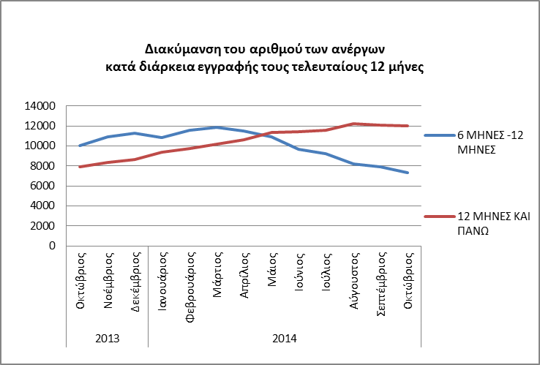
- Πολύ μικρή αύξηση της ανεργίας παρουσιάστηκε στην ηλικιακή ομάδα 65 ετών και άνω (κατά 22 άτομα), ενώ οι υπόλοιπες ηλικιακές ομάδες παρουσίασαν μείωση. Στην ηλικιακή ομάδα 15-24 ετών (κατά 872 άτομα), στην ηλικιακή ομάδα 40-49 ετών (κατά 851 άτομα), 25-29 ετών (κατά 844 άτομα), 30-39 ετών (κατά 749 άτομα), 50-59 ετών (κατά 409 άτομα) και 60-64 (κατά 55 άτομα). Στο διάγραμμα που ακολουθεί παρουσιάζεται η διακύμανση του αριθμού των ανέργων σε επιλεγμένες ηλικιακές ομάδες τους τελευταίους 12 μήνες [βλέπε πίνακες 7,8].

- Μόρφωση: Οι μισοί από τους εγγεγραμμένους άνεργους είναι απόφοιτοι δευτεροβάθμιας γενικής ή τεχνικής εκπαίδευσης με ποσοστό 50% ή 20,409 άτομα, ακολουθούν οι απόφοιτοι τριτοβάθμιας εκπαίδευσης με 29% ή 12,180 άτομα και οι απόφοιτοι πρωτοβάθμιας εκπαίδευσης με 21% ή 8,745 άτομα [βλέπε πίνακα 8]. Στο διάγραμμα που ακολουθεί παρουσιάζεται η διακύμανση του αριθμού των ανέργων κατά μορφωτικό επίπεδο τους τελευταίους 12 μήνες.

- Εθνοτική καταγωγή: Οι Ελληνοκύπριοι αποτελούν την πλειοψηφία του συνόλου των ανέργων (81% ή 33,336 άτομα) όπως και πέρσι (80% ή 36,020 άτομα). Από το σύνολο των ανέργων οι 4,458 (10,8%) είναι Ευρωπαίοι πολίτες, οι οποίοι έχουν μειωθεί κατά 1,051 άτομα ή 19% σε σύγκριση με τον ίδιο μήνα πέρσι. Μείωση παρατηρήθηκε στους Τουρκοκύπριους (κατά 173 άτομα), ενώ αύξηση παρατηρήθηκε στα άτομα με καθεστώς συμπληρωματικής προστασίας (κατά 153 άτομα). [βλέπε πίνακα 9].

Στο διάγραμμα που ακολουθεί παρουσιάζεται η διακύμανση του αριθμού των Ελληνοκυπρίων, των Ευρωπαίων ανέργων, των Ποντίων ανέργων και των ανέργων με καθεστώς συμπληρωματικής προστασίας δεύτερου χρόνου τους τελευταίους 12 μήνες.

Μηνιαία σύγκριση μεταξύ Σεπτεμβρίου και Οκτωβρίου 2014:

- Κατά τον μήνα Οκτώβριο 2014 ο αριθμός των εγγεγραμμένων ανέργων παρουσίασε μείωση κατά 1,683 άτομα ή 3,9%, σε σύγκριση με τον προηγούμενο μήνα.
- Κατά τομέα οικονομικής δραστηριότητας, οι μοναδικές αυξήσεις που παρατηρήθηκαν ήταν στον τομέα των ξενοδοχείων (κατά 476 άτομα) και της ενημέρωσης-επικοινωνίας (κατά 46 άτομα), ενώ οι μεγαλύτερες μειώσεις παρατηρήθηκαν στους νεοεισερχομένους (κατά 811 άτομα), στον τομέα των άλλων υπηρεσιών (κατά 582 άτομα), στις κατασκευές (κατά 215 άτομα), στον τομέα της δημόσιας διοίκησης (κατά 198 άτομα), στις τράπεζες (κατά 184 άτομα) και στο εμπόριο (κατά 161 άτομα).
- Μείωση της ανεργίας παρουσιάστηκε σε όλες τις επαρχίες, εκτός από την Αμμόχωστο (αύξηση κατά 271 άτομα). Πιο συγκεκριμένα, η επαρχία Λευκωσίας κατέγραψε μείωση 1,133 άτομα, η Λεμεσός 593 άτομα, η Λάρνακα 163 άτομα και η Πάφος 65 άτομα.

ΑΝΑΛΥΣΗ ΣΤΟΙΧΕΙΩΝ ΑΠΟ ΑΛΛΕΣ ΠΗΓΕΣ

- Μηνιαία Ανεργία Προσαρμοσμένη στις Εποχικές Διακυμάνσεις - EUROSTAT (βλέπε πίνακα 10)

Με βάση τα μηνιαία στοιχεία τα οποία είναι προσαρμοσμένα σε εποχικές διακυμάνσεις και υπολογίζονται από την Ευρωπαϊκή Στατιστική Υπηρεσία (EUROSTAT), η οποία λαμβάνει επίσης υπόψη τα στοιχεία της ΔΥΑ για την εγγεγραμμένη ανεργία και τα αποτελέσματα της Έρευνας Εργατικού Δυναμικού (ΕΕΔ) της Στατιστικής Υπηρεσίας Κύπρου, εξάγονται τα ακόλουθα:

- Κατά το μήνα Σεπτέμβριο 2014, η ανεργία ανήλθε στο 15,1%. Σε σχέση με τον ίδιο μήνα πέρσι παρουσιάστηκε μείωση κατά 1,7 ποσοστιαίες μονάδες (από 16,8% σε 15,1%). Σε σχέση με τον προηγούμενο μήνα, Αύγουστο 2014, παρουσιάστηκε μείωση κατά 0,3 ποσοστιαίες μονάδες (από 15,4% σε 15,1%). Τόσο ο μέσος όρος ανεργίας στην Ευρώπη των 28, όσο και ο μέσος όρος ανεργίας στην Ευρωζώνη κατά τον ίδιο μήνα, δεν σημείωσαν καμία μεταβολή (παρέμειναν στο 10,1% και 11,5% αντίστοιχα).

- Η ανεργία των νέων κάτω των 25 ετών παρέμεινε σταθερή στο 34,9% τους τελευταίους τρεις μήνες (Ιούλιο μέχρι Σεπτέμβριο 2014), ενώ μειώθηκε κατά 2,1 ποσοστιαίες μονάδες σε σχέση με τον Ιούνιο 2014 και κατά 5 ποσοστιαίες μονάδες σε σχέση με τον Σεπτέμβριο 2013 .

- Το ποσοστό ανεργίας των ανδρών κατά τον μήνα Σεπτέμβριο 2014 υπολογίζεται στο 16,3% σημειώνοντας μείωση 0,5 ποσοστιαίων μονάδων σε σχέση με τον προηγούμενο μήνα, ενώ σε σχέση με τον ίδιο μήνα του προηγούμενου έτους παρουσίασε μείωση κατά 1,4 ποσοστιαίες μονάδες.

- Το ποσοστό ανεργίας των γυναικών κατά το μήνα Σεπτέμβριο 2014 υπολογίζεται στο 13,8%, σημειώνοντας μείωση 0,2 ποσοστιαίων μονάδων σε σχέση με τον προηγούμενο μήνα, ενώ σε σχέση με τον ίδιο μήνα του προηγούμενου έτους παρουσίασε μείωση κατά 1,9 ποσοστιαίες μονάδες.

- Απασχόληση και Ανεργία με βάση την Έρευνα Εργατικού Δυναμικού –Δεύτερο τρίμηνο του 2014 (βλέπε πίνακα 11)

Με βάση τα αποτελέσματα της Έρευνας Εργατικού Δυναμικού, που διενεργείται από τη Στατιστική Υπηρεσία σύμφωνα με Ευρωπαϊκό Κανονισμό, το ποσοστό απασχόλησης (20-64 ετών) κατά το 2ο τρίμηνο του 2014 ήταν 67,8% αυξημένο κατά 1,6 ποσοστιαίες μονάδες από το προηγούμενο τρίμηνο, και αυξημένο κατά 0,5 ποσοστιαίες μονάδες σε σύγκριση με το αντίστοιχο τρίμηνο του προηγούμενου έτους. Σε σχέση με τον μέσο όρο του 2013 (67,2%), το ποσοστό απασχόλησης είναι αυξημένο κατά 0,6 ποσοστιαίες μονάδες το δεύτερο τρίμηνο του 2014.

Το ποσοστό ανεργίας στις ηλικίες 15+ κατά το 2ο τρίμηνο του 2014 ανήλθε στο 15,4%, παρουσιάζοντας μείωση κατά 1,5 ποσοστιαίες μονάδες από το προηγούμενο τρίμηνο. Σε σχέση με το αντίστοιχο τρίμηνο του προηγούμενου έτους δεν υπήρξε διαφοροποίηση (15,4%). Σε σχέση με τον μέσο όρο του 2013 (15,9%), το ποσοστό ανεργίας μειώθηκε κατά 0,5 ποσοστιαίες μονάδες το δεύτερο τρίμηνο του 2014.

Το ποσοστό ανεργίας των νέων 15-24 ετών ήταν το 2^{ο} τρίμηνο του 2014, 37,2%, σημειώνοντας μείωση κατά 2,4 ποσοστιαίες μονάδες σε σύγκριση με το προηγούμενο τρίμηνο και μείωση 3,1 ποσοστιαίες μονάδες σε σύγκριση με το αντίστοιχο τρίμηνο του προηγούμενου έτους. Σε σχέση με τον μέσο όρο του 2013 (38,9%), το ποσοστό ανεργίας των νέων μειώθηκε κατά 1,7 ποσοστιαίες μονάδες το δεύτερο τρίμηνο του 2014. Σημειώνεται ότι η ανεργία μεταξύ των νέων 15-24, ως ποσοστό κατά αναλογία του πληθυσμού της ίδιας ηλικιακής ομάδας ήταν 14,7% το 2^{ο} τρίμηνο του 2014, παρουσιάζοντας μείωση 1,2 ποσοστιαίες μονάδες σε σύγκριση με το 1^{ο} τρίμηνο του 2014.

Το μερίδιο των ατόμων με διάρκεια ανεργίας πάνω από 6 μήνες στο σύνολο των ανέργων ανερχόταν κατά το 2^{ο} τρίμηνο του 2014 στο 70,7%, αυξημένο κατά 5,2 ποσοστιαίες μονάδες σε σύγκριση με το προηγούμενο τρίμηνο και αυξημένο κατά 10,4 ποσοστιαίες μονάδες σε σύγκριση με το αντίστοιχο τρίμηνο του προηγούμενου έτους. Συγκρινόμενο με τον μέσο όρο του 2013 (60%), το ποσοστό ανεργίας των ατόμων με διάρκεια ανεργίας πάνω των 6 μηνών αυξήθηκε κατά 10,7 ποσοστιαίες μονάδες το δεύτερο τρίμηνο του 2014.

6 Νοεμβρίου 2014 Παρατηρητήριο Αγοράς Εργασίας

Τμήμα Εργασίας

ΜΡη,C:\Documents and Settings\MOF\My Documents\M Rigou\Ανεργία - Μηνιαίες Εκθέσεις\2014 registered unemployed-monthly reports\October 2014\Reports\Παράρτημα Ι report.docx

Η εγγεγραμμένη ανεργία αφορά μόνο τους ανέργους που εγγράφονται στα κατά τόπους Γραφεία Εργασίας και ως εκ τούτου δεν είναι αντιπροσωπευτική της συνολικής ανεργίας.
Τα στοιχεία της EUROSTAT είναι προκαταρκτικά, αποτελούν πρόβλεψη και είναι διαθέσιμα με ένα μήνα καθυστέρηση.

